Pozor mina !
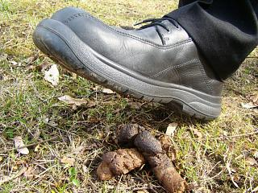
Cíl projektu: Zapojení veřejnosti do dění v místní komunitě
Osvětová kampaň mezi žáky – ukliď si po svém pejskovi
provokativní výstava fotografií
.... Miss psí lejno Liščí kopec (cílem fotovýstavy
je na problém upozornit a nezavírat před ním oči
Instalace košů na psí exkrementy na sídlišti Liščí kopec, zlepšení kvality
životního prostředí a zvýšení hygienické a estetické funkce prostředí
Přehlídka psích plemen chovaných na sídlišti Liščí kopec
Beseda s dětmi prvního stupně na téma – Co bychom měli vědět, než si
pořídíme pejska

Zapojení subjektů do projektu:

Pejskaři a žáci s rodiči, kteří chovají pejsky, vytyčí nejčastější vycházkové trasy po sídlišti Liščí kopec a vhodná místa pro rozmístění košů na psí exkrementy.
- 5 až 10 pejskařů

Výroba informačních letáků – jak venčit svého pejska a zapojení do tvorby mapy košů a jejich vyvěšení ve spolupráci se Službami města Vrchlabí.
- výroba plakátů při hodinách výtvarné výchovy, min. 30 žáků

Výroba a výstava fotografií Miss psí lejno Liščí kopec – své fotografie budou nominovat žáci druhého stupně školy
- provokativní výstava bude otevřena pro veřejnost

Instalace 10 košů na psí exkrementy – Služby města

Přehlídka psích plemen chovaných žáky a pejskaři na Liščím kopci

Beseda s dětmi prvního stupně - Co bychom měli vědět, než si pořídíme pejska
- kynologický klub při DDM Pelíšek Vrchlabí

Výstupy

10 instalovaných košů na psí exkrementy - budou předány městu a městem
spravovány (Služby města Vrchlabí)
16 000 ks sáčků na psí exkrementy s logem a partnery Školy pro udržitelný
život, propagace projektu
Výstava fotografií psích exkrementů i pro veřejnost - šokuje a nutí k zamyšlení
Přehlídka psích plemen chovaných na sídlišti Liščí kopec
Beseda s dětmi prvního stupně na téma – Co bychom měli vědět, než si
pořídíme pejska
Osvětová kampaň mezi žáky – ukliď si po svém pejskovi
Mapové podklady pejskařské veřejnosti - nejčastější venčící trasy, preferující
místa pro koše na psí exkrementy
REALIZOVÁNO V RÁMCI PROGRAMU

http://www.skolaprozivot.cz/
Vyhlašovatelé programu:
 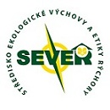
Generální partner programu:

Vyhodnocení mapových podkladů k umístění košů na psí výkaly
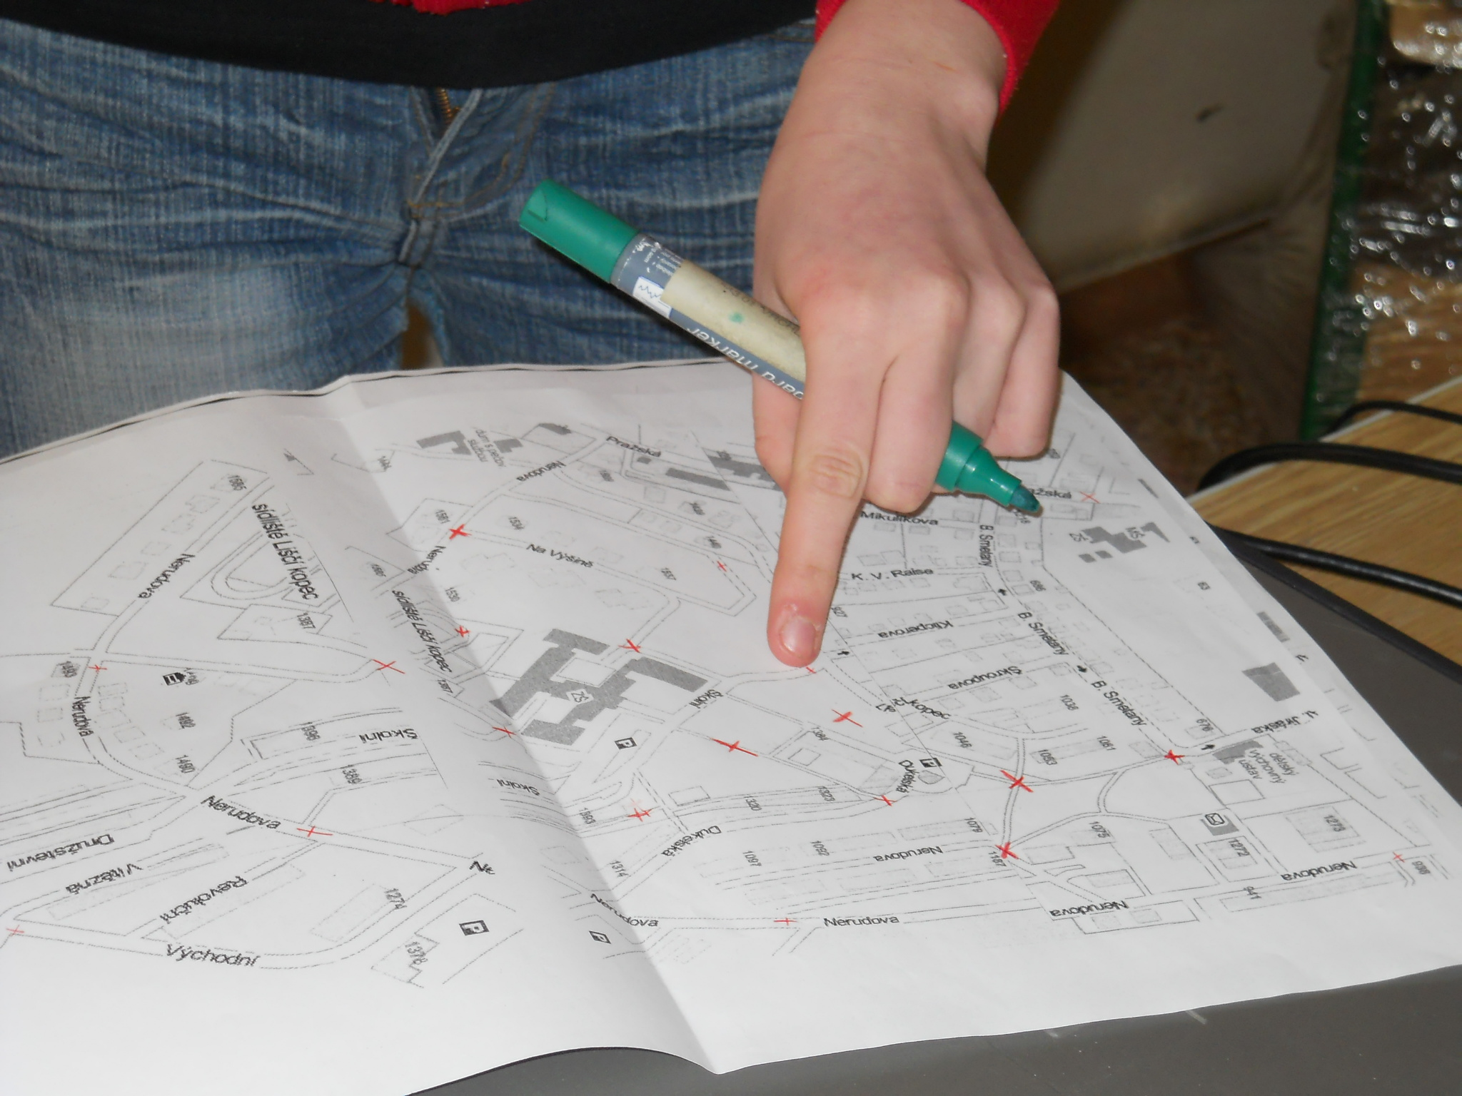 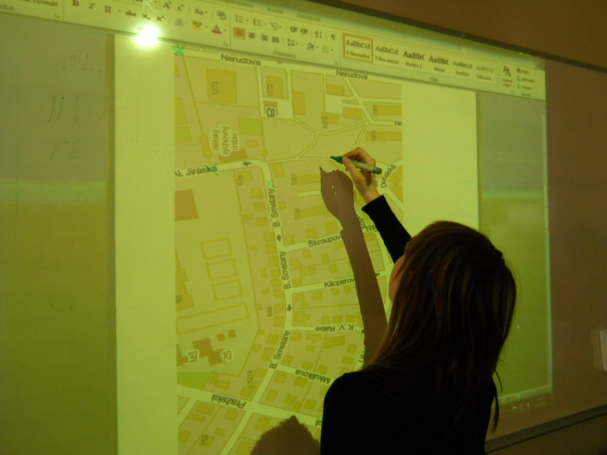
Výsledná mapa rozmístění košů na psí exkrementy, sídliště Liščí kopec

V rámci připravovaného projektu Pozor mina! zpracovali žáci 9.A, 5.4.2011
Body byly vybrány jako nejčastěji udávaná místa k instalaci košů z map od 39 pejskařů na Liščím kopci.

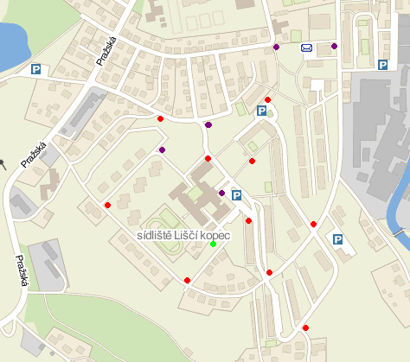

červená – 10 nejpreferovanějších míst pro umístění košů

tmavě fialová – často uváděná místa k instalaci košů

zelená – jeden koš na psí exkrementy již instalován
Další partneři projektu :

